Аннотация

Данный сценарий внеклассного занятия предназначен для младших школьников и направлен на формирование у детей осознанного и безопасного отношения к использованию мобильных телефонов.
В ходе занятия ребята познакомятся с основными правилами правильного обращения с гаджетами, узнают о возможных негативных последствиях чрезмерного использования телефонов для зрения, осанки и общего самочувствия. Особое внимание уделяется развитию навыков балансирования между виртуальным и реальным миром, а также формированию критического мышления и ответственности при работе с техникой.
Занятие построено в игровой форме с использованием бесед, диалогов, ролевых игр и практических упражнений, что способствует активному вовлечению детей и усвоению материала в позитивной атмосфере.

Сценарий внеклассного занятия для младших школьников

Тема: "Телефон и твое здоровье: дружим с гаджетом с умом!"
Цель: Формирование у младших школьников осознанного отношения к использованию мобильных телефонов, понимание влияния гаджетов на здоровье и выработка навыков безопасного и полезного использования.
Задачи:
1.Познакомить детей с основными правилами безопасного использования телефона.
2.Объяснить, как чрезмерное увлечение телефоном может повлиять на зрение, осанку, сон и общее самочувствие.
3.Научить детей находить баланс между виртуальным и реальным миром.
3.Развить навыки критического мышления и умение принимать ответственные решения.
4.Создать позитивную и игровую атмосферу для усвоения информации.
Формы: беседа, диалог, игра, практическое задание.
Методы: наглядный, словесный, игровой, проблемно-поисковый.
Приемы: ролевая игра, поощрение, демонстрация.
Оборудование:
Проектор или интерактивная доска.
Компьютер с доступом в интернет (для показа презентации).
Круги из бумаги, цветные карандаши/фломастеры.
Небольшой "телефонный" реквизит для игры "Телефонный этикет".
Стикеры на телефон.
Музыкальное сопровождение (спокойная фоновая музыка для творческих заданий).
Ход мероприятия
I. Вступительная часть (5 минут)
Ведущий: Здравствуйте, ребята! Сегодня у нас необычное занятие, посвященное очень интересному и важному предмету, который, я уверена, есть у многих из вас. Отгадайте загадку:
"Он не птица, а летает,
Не часы, а время знает.
В нем есть игры, есть кино,
И общаться нам дано."
(Дети отгадывают – телефон)
Ведущий: Правильно, это телефон! А точнее, мобильный телефон, или смартфон. Как вы думаете, зачем нам нужен телефон? Какие у него есть "волшебные" возможности?
(Дети высказывают свои идеи: звонить, играть, смотреть видео, слушать музыку, общаться с друзьями, узнавать новое и т.д.)
Ведущий: Молодцы! Телефон – это действительно удивительное изобретение. Он помогает нам быть на связи с близкими, узнавать много нового, развлекаться. Но, как и у любой волшебной палочки, у телефона есть свои секреты и правила использования. Сегодня мы с вами отправимся в увлекательное путешествие, чтобы узнать, как подружиться с телефоном так, чтобы он приносил нам только пользу и радость, а не вредил нашему здоровью.
Игра "Телефонный этикет"
Ведущий: Как вы общаетесь с друзьями? Что говорите, когда встречаетесь? А что говорите, когда звоните? Давайте поиграем в игру "Телефонный этикет". Я буду звонить вам (или одному из вас), а вы ответите так, как будто это настоящий звонок.
(Ведущий "звонит" одному из детей, используя игрушечный телефон или просто имитируя звук звонка. Ребенок отвечает. Затем ведущий может задать несколько вопросов, например: "Привет! Как дела?", "Ты сейчас свободен?", "Можем встретиться?". Важно, чтобы дети отвечали вежливо и по делу.)
Ведущий: Отлично! Вы показали, что умеете вежливо общаться по телефону. Это очень важно, ведь телефон – это не только игрушка, но и средство связи.
II. Основная часть (20 минут)
1 этап: "Глаза – наши окона в мир!"
Ведущий: Ребята, а вы знаете, что наши глаза – это очень важный орган? Через них мы видим весь мир: яркие краски, улыбки друзей, красивые картинки. А как вы думаете, как телефон может повлиять на наши глаза?
(Дети высказывают свои предположения.)
Ведущий: Правильно, если слишком долго смотреть в экран, глаза могут уставать, болеть, а зрение может ухудшиться. Экран телефона светится, и этот свет, особенно в темноте, очень сильно напрягает наши глазки.
Задание "Глазная зарядка для супергероев"
Ведущий: Чтобы наши глаза были сильными и здоровыми, им нужна тренировка, как и нашим мышцам! Давайте сделаем специальную "глазную зарядку". Представьте, что ваши глаза – это маленькие супергерои, которые тренируются, чтобы видеть еще лучше!
"Бабочка": Быстро-быстро поморгайте глазами, как бабочка крылышками. (10-15 секунд)
"Часики": Посмотрите вверх, вниз, влево, вправо. Не поворачивая головы! (По 3-4 раза в каждую сторону)
"Восьмерка": Представьте, что перед вами большая цифра 8. Обведите ее глазами сначала в одну сторону, потом в другую. (По 2-3 раза)
"Жмурки": Крепко-крепко зажмурьтесь, досчитайте до пяти, а потом широко откройте глаза. (3-4 раза)
"Далеко-близко": Посмотрите на свой палец, который находится близко к носу, а потом быстро переведите взгляд на самый дальний предмет в комнате. (5-6 раз)
Ведущий: Молодцы! Теперь наши глаза немного отдохнули. Запомните: после каждых 20-30 минут использования телефона обязательно делайте такую зарядку! И еще одно правило: держите телефон на расстоянии вытянутой руки, а не близко к лицу.
2 этап: "Спина ровная – осанка королевская!"
Ведущий: Ребята, а кто из вас любит сидеть, сгорбившись, как старенькая бабушка? (Дети, скорее всего, ответят "нет"). Конечно, никто не любит! Ведь красивая, ровная спина – это не только красиво, но и очень важно для нашего здоровья. Как вы думаете, как телефон может повлиять на нашу осанку?
(Дети высказывают предположения: сутулимся, наклоняем голову.)
Ведущий: Совершенно верно! Когда мы долго смотрим в телефон, мы часто наклоняем голову вниз, сутулимся. От этого наша спина устает, мышцы болят, и со временем осанка может испортиться. А ведь ровная спина – это залог здоровья всего организма!
Игра "Повтори за мной – осанка-шоу!"
Ведущий: Давайте покажем, какая у нас может быть осанка, когда мы пользуемся телефоном, и какая должна быть!
"Телефонный гном": Сгорбитесь, опустите голову, как будто очень долго смотрите в телефон. (Показать, как это выглядит некрасиво и неудобно).
"Королевская осанка": Выпрямите спину, расправьте плечи, поднимите голову, как будто на ней корона. (Показать, как это красиво и полезно).
"Шея-жираф": Вытяните шею вверх, как жираф, который тянется за листочком. (Показать, как это помогает снять напряжение).
"Плечи-крылья": Поднимите плечи к ушам, а потом опустите их вниз, как будто расправляете крылья. (3-4 раза).
Ведущий: Запомните: когда вы пользуетесь телефоном, старайтесь держать его на уровне глаз, а не наклонять голову. И почаще делайте такие упражнения для спины и шеи!
3 этап: "Сон – лучший доктор!"
Ведущий: Ребята, а что вы делаете перед сном? (Дети отвечают: чистим зубы, читаем книжку, слушаем сказку). А кто-то, может быть, играет в телефон? (Дети отвечают.)
Ведущий: А вы знаете, что телефон перед сном – это совсем не лучший друг для нашего сна? Экран телефона излучает особый свет, который обманывает наш мозг. Мозг думает, что еще день, и не хочет засыпать. Из-за этого мы долго не можем уснуть, а утром просыпаемся уставшими и разбитыми. А ведь сон – это очень важно! Во сне мы растем, отдыхаем, набираемся сил для новых приключений и знаний.
Игра"Спокойной ночи!"
Ведущий: Давайте теперь поиграем в игру и определим, что помогает нам хорошо спать, а что мешает. У меня есть карточки с разными действиями. Я буду показывать карточку, а вы будете говорить: "Помогает!" или "Мешает!".
Карточка 1: "Играть в телефон перед сном" (Дети: "Мешает!")
Карточка 2: "Читать интересную книжку" (Дети: "Помогает!")
Карточка 3: "Смотреть мультики до полуночи" (Дети: "Мешает!")
Карточка 4: "Принять теплый душ" (Дети: "Помогает!")
Карточка 5: "Послушать спокойную музыку" (Дети: "Помогает!")
Карточка 6: "Есть много сладкого перед сном" (Дети: "Мешает!")
Карточка 7: "Проветрить комнату" (Дети: "Помогает!")
Карточка 8: «Играть в шумные игры перед сном»(Дети: "Мешает!")
Ведущий: Вы отлично справились! Запомните: за час до сна телефон должен "отдыхать" вместе с вами. Лучше почитать книжку, поговорить с родителями или просто помечтать.
III. Заключительная часть (10 минут)
"Телефон – друг или враг? Время для баланса!"
Ведущий: Мы с вами узнали, что телефон может быть очень полезным, но если им пользоваться неправильно, он может навредить нашим глазам, спине и сну. Так что же, телефон – это враг?
(Дети: "Нет!")
Ведущий: Правильно! Телефон – это наш друг, но только если мы умеем с ним дружить правильно. Как вы думаете, что значит "дружить с телефоном правильно"?
(Дети высказывают идеи: недолго играть, делать перерывы, не перед сном, не забывать про реальный мир.)
Ведущий: Молодцы! Самое главное – это найти баланс. Баланс – это когда всего поровну, когда есть и игры на телефоне, и игры на улице, и чтение книжек, и общение с друзьями вживую.
Задание "Мой день с телефоном и без"
Ведущий: Сейчас я дам вам два волшебных круга. Один круг – это "Время с телефоном", а другой – "Время без телефона". А теперь подумайте и нарисуйте или напишите внутри каждого круга, чем вы занимаетесь.
В круге "Время с телефоном": что вы делаете на телефоне? (Играете, звоните и т.д.).
В круге "Время без телефона": чем вы занимаетесь, когда телефон отдыхает? (Гуляете, читаете, рисуете, играете с друзьями, помогаете родителям, занимаетесь спортом).
(Дети выполняют задание. Звучит спокойная фоновая музыка. Ведущий ходит между рядами, помогает, задает наводящие вопросы. Можно попросить нескольких детей показать свои рисунки и рассказать.)
Ведущий: Посмотрите, как много всего интересного можно делать без телефона! И это очень важно, чтобы в вашем дне было много-много "времени без телефона".
IV. Рефлексия и подведение итогов (5 минут)
Ведущий: Ребята, наше путешествие подошло к концу. Что нового и важного вы сегодня узнали? Какие правила использования телефона вы запомнили?
(Дети делятся своими впечатлениями и выводами.)
Ведущий: Отлично! Я очень рада, что вы стали настоящими экспертами по безопасному использованию телефона. Помните:
Глаза – бережем, делаем зарядку, держим телефон подальше.
Спина – держим ровно, не сутулимся, делаем упражнения.
Сон – телефон отдыхает за час до сна, чтобы мы хорошо выспались.
Баланс – играем на телефоне, но не забываем про реальный мир, про друзей, про прогулки и другие интересные занятия.
Ведущий: А теперь, в завершение, давайте дадим друг другу обещание. Поднимите правую руку и повторите за мной:
"Я (назовите свое имя) обещаю:
С телефоном дружить,
Но здоровью не вредить!
Глаза беречь, спину ровно держать,
И перед сном телефон отдыхать отправлять!
Буду умным и здоровым,
С телефоном – только с толком!"
(Дети повторяют.)
Ведущий: Молодцы! Вы дали очень важное обещание. И я уверена, что вы его обязательно сдержите. Помните, что телефон – это всего лишь инструмент, который должен помогать вам, а не управлять вами. Будьте хозяевами своего времени и своего здоровья!
Ведущий: В награду за вашу активность, внимательность и за то, что вы стали настоящими знатоками "телефонного этикета и здоровья", каждый из вас получает стикер на телефон "Дружу с телефоном, но не забываю про мир вокруг!". (Вручение стикеров.)
Пусть он напоминает вам о наших сегодняшних правилах. Спасибо вам за участие в полезном занятии! До новых встреч!

Список литературы
- Алексеева, Л. А. Цифровая грамотность школьника: учебное пособие / Л. А. Алексеева, Е. В. Козлова. – Москва : Просвещение, 2022. – 128 с. – ISBN 978-5-09-087654-3.
- Безопасность в Интернете для детей и подростков : методическое пособие / под ред. И. В. Иванова. – Санкт-Петербург : Питер, 2021. – 192 с. – ISBN 978-5-4461-1234-5.
- Волков, А. В. Влияние гаджетов на здоровье младших школьников : монография / А. В. Волков. – Москва : Академия, 2023. – 256 с. – ISBN 978-5-00123-456-7.
- Здоровьесберегающие технологии в образовании : сборник статей / ред. кол.: О. П. Петрова [и др.]. – Екатеринбург : УрО РАН, 2020. – 310 с. – ISBN 978-5-7691-2345-6.
- Иванова, М. С. Цифровой мир и ребенок: как найти баланс / М. С. Иванова. – Москва : Эксмо, 2022. – 160 с. – ISBN 978-5-04-123456-7.
Электронные ресурсы
- Всероссийский образовательный портал "Российское образование". Раздел "Здоровьесберегающие технологии". – URL: http://www.edu.ru/health/
- Информационно-аналитический центр по вопросам развития образования и науки "Мое образование". Статья "Дети и гаджеты: как избежать проблем". – URL: http://www.my-education.ru/articles/gadgets-and-children/
- Портал "Детская безопасность в Интернете". Материалы для родителей и педагогов. – URL: http://www.safe-internet-kids.ru/
- Сайт Министерства просвещения Российской Федерации. Раздел "Цифровая образовательная среда". – URL: http://edu.gov.ru/digital-education/

Приложение 1.
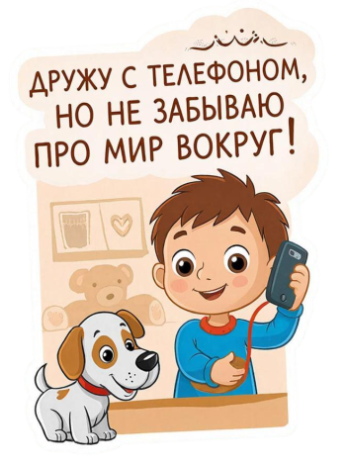
Распечатать стикеры на самоклеящейся бумаге.
Приложение 2.
Игра"Спокойной ночи!"

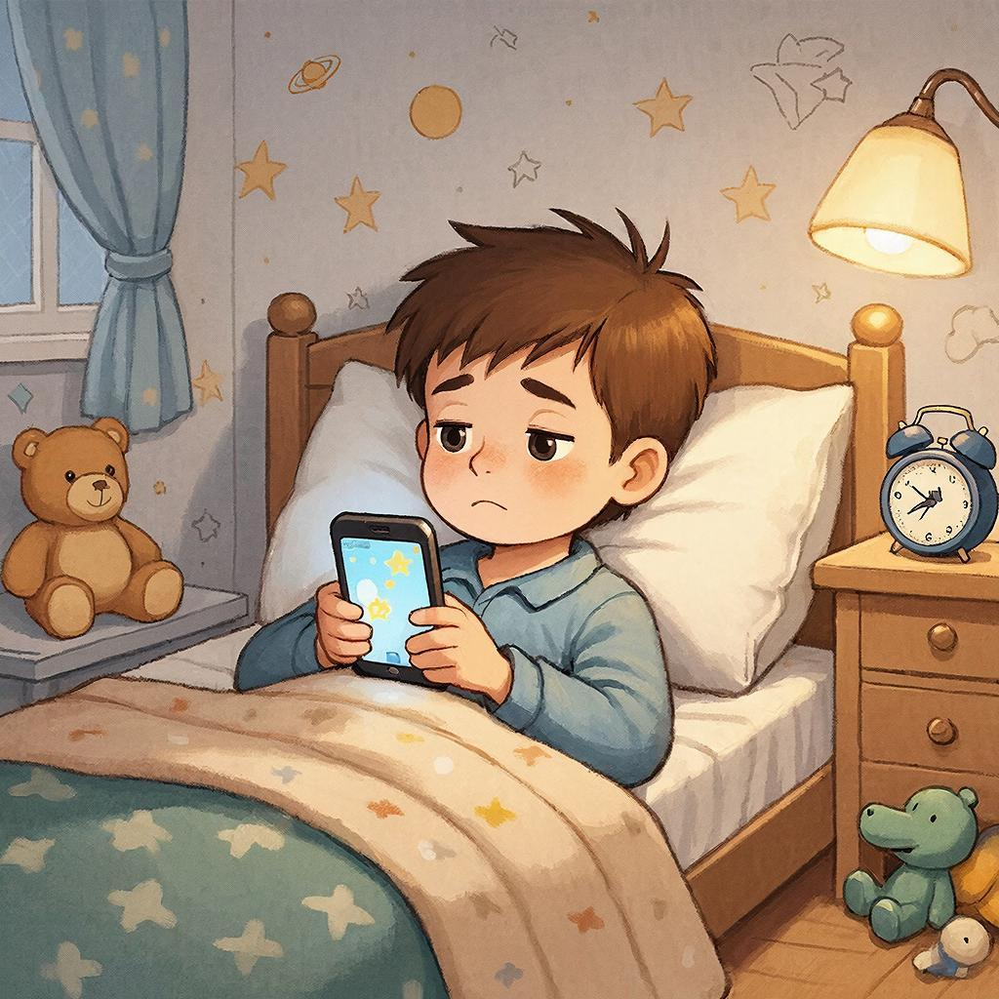 | 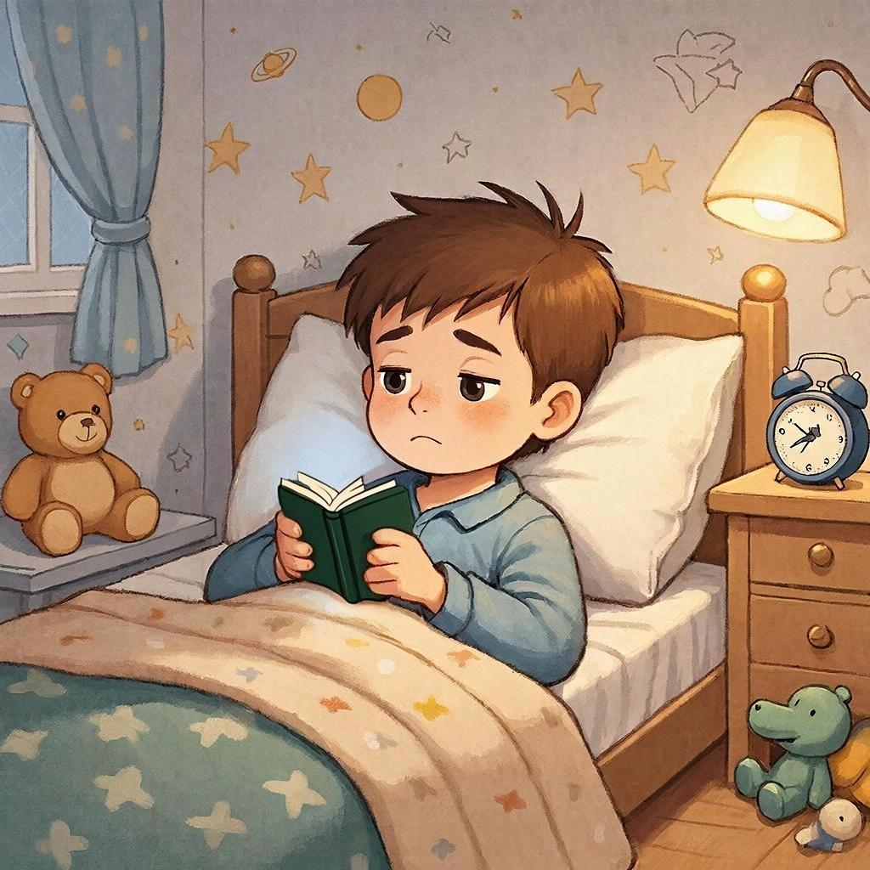
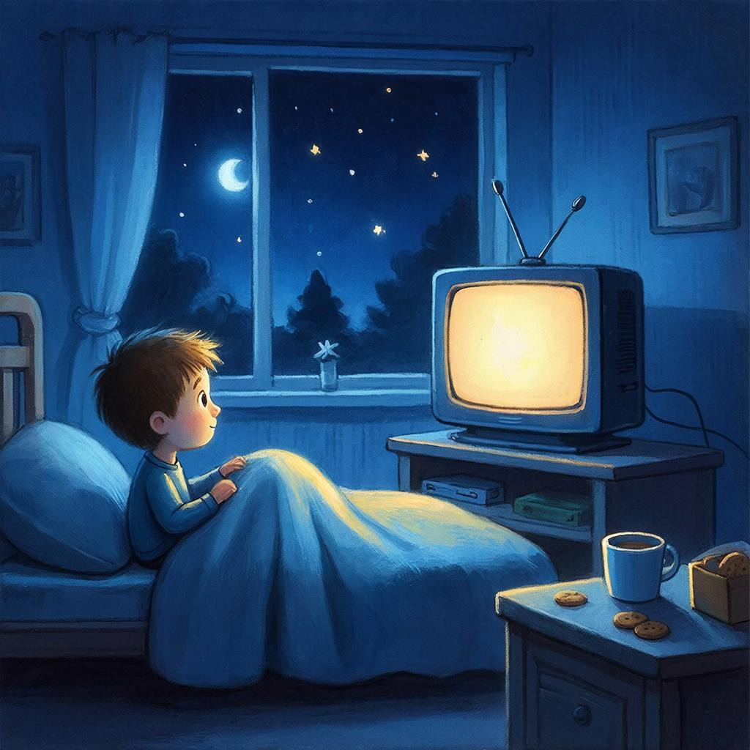 | 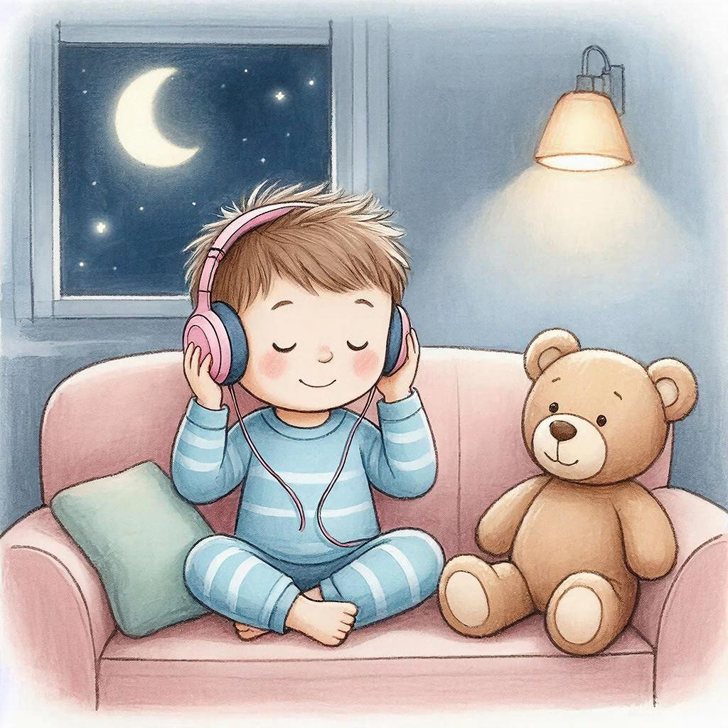
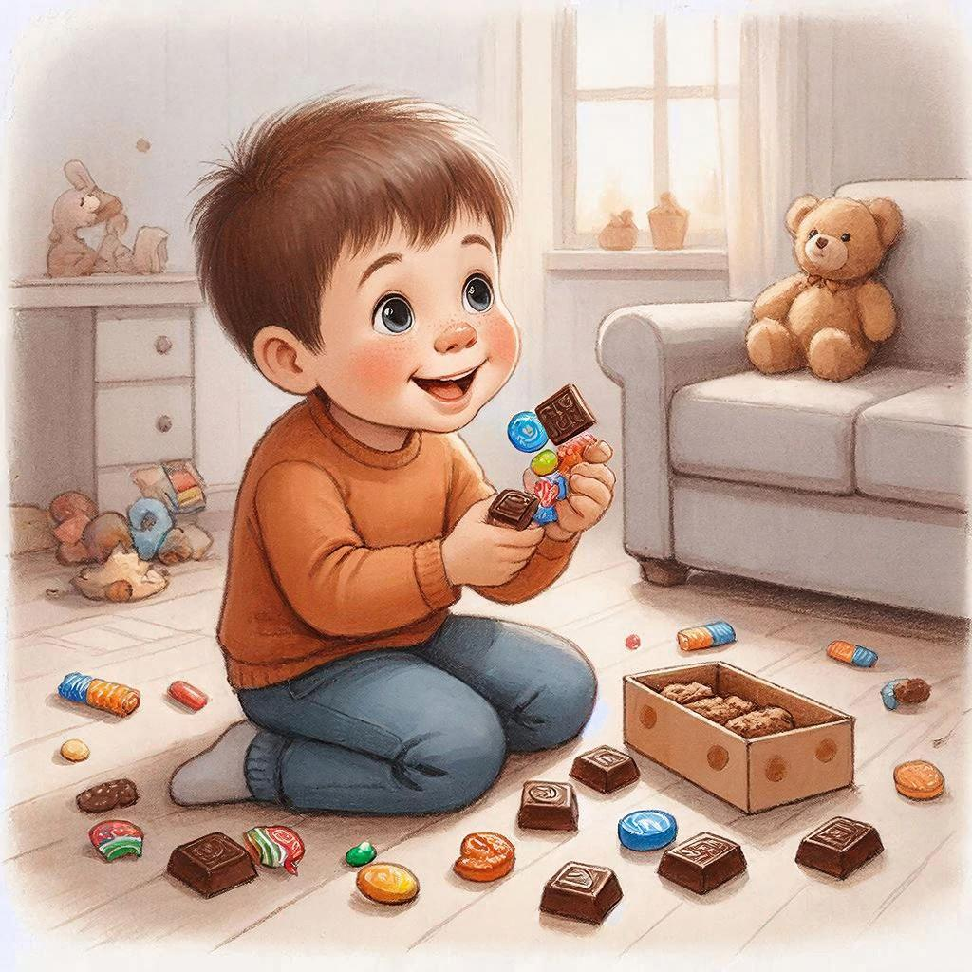 | 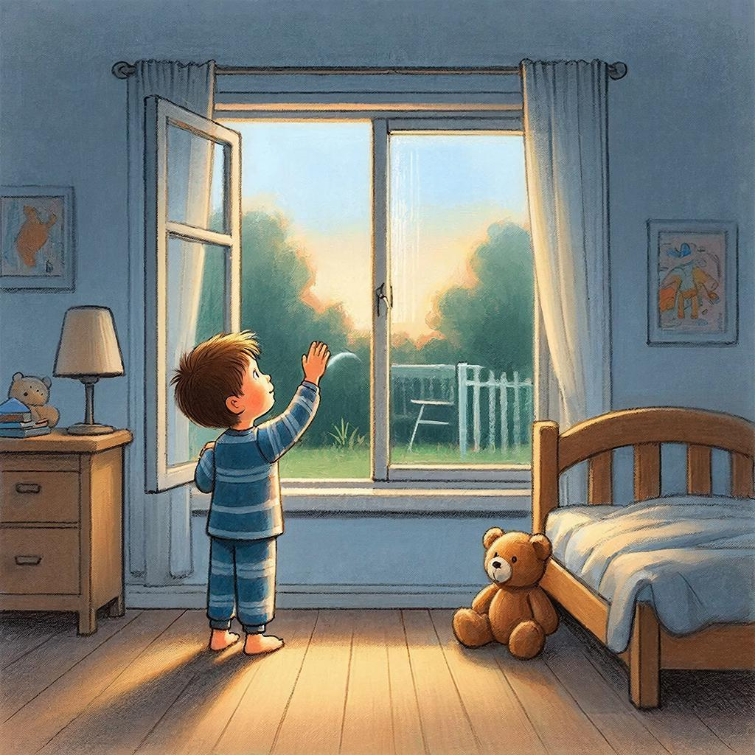
 | 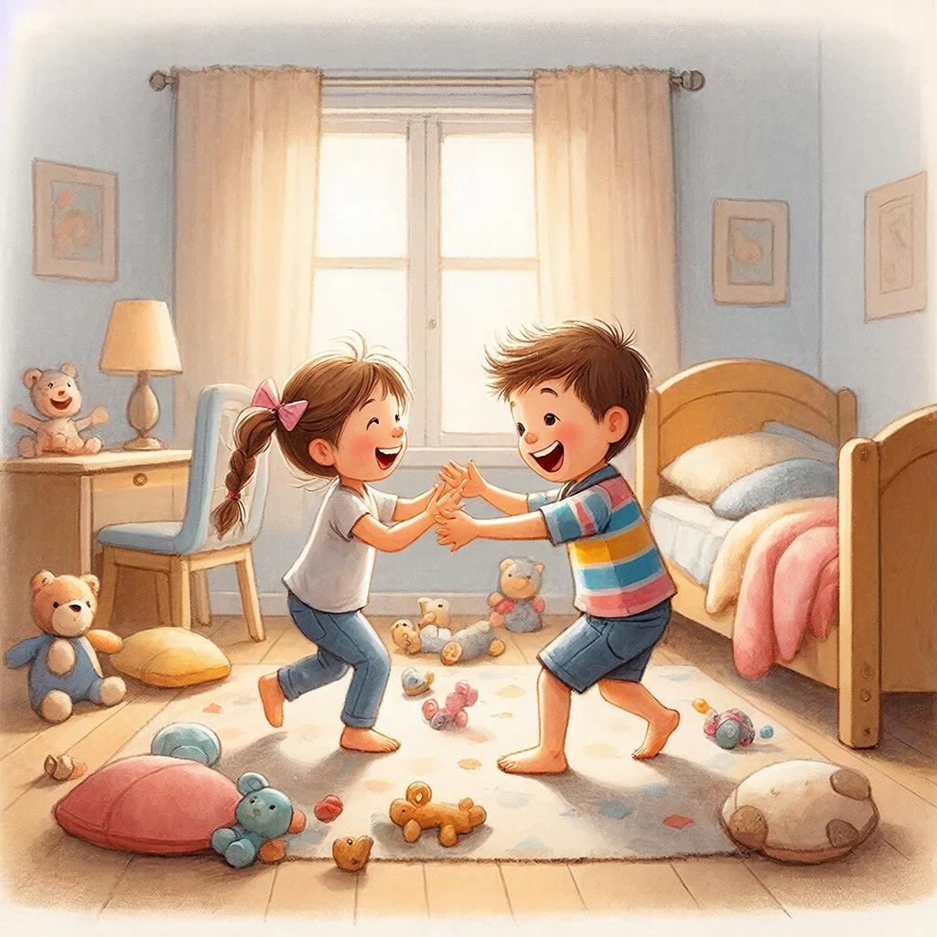

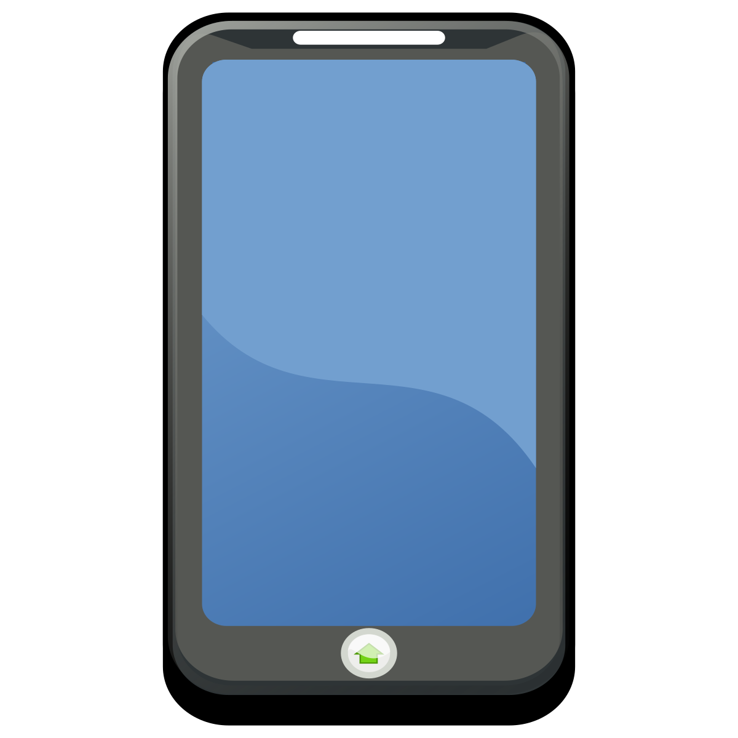
Приложение 3.

